**Curso: Sexto Básico.**

**Asignatura: Historia.**

**Clase: Proceso de independencia de América.**

**Instructivo:**

**El material será subido a la plataforma GOOGLE CLASSROOM, puede ingresar colocando el siguiente código: mgdlmto**

**Clases ONLINE Lunes 08 - 06- 2020, 15:00-16:00 Horas A través de la plataforma Google Meet:**

[**https://meet.google.com/pau-amwy-jbb**](https://meet.google.com/pau-amwy-jbb)

**Clase Día Lunes 15-06-2020 Enlace:** [**https://meet.google.com/igi-apwx-yta**](https://meet.google.com/igi-apwx-yta)

**Si no puede ingresar a classroom seguir las instrucciones de abajo.**

**El nombre del documento debe indicar el curso, el nombre del estudiante y la asignatura Ejemplo: Séptimo básico B, David Curimil, Historia. Obligatorio.**

**Debe Cumplir con todas las formalidades exigidas.**

**Enviar:** [**profehistorianazaret@gmail.com**](mailto:profehistorianazaret@gmail.com)

**Fecha entrega: Viernes 19-06-2020. Sólo se revisarán documentos que cumplan con las formalidades y que sean enviados entre: 9:00 – 18:00 Horas.**

**Material de Apoyo: Libro del estudiante páginas: 62-69**

|  |  |  |
| --- | --- | --- |
| **Curso: Sexto Básico.** | **Tema: Causas del proceso de independencia de América y Chile** | **Fecha: 08-06-2020.** |
| **Objetivo Aprendizaje (02):** Explicar el desarrollo del proceso de independencia de Chile, considerando actores y bandos que se enfrentaron, hombres y mujeres destacados, avances y retrocesos de la causa patriota, y algunos acontecimientos significativos, como la celebración del cabildo abierto de 1810 y la formación de la Primera Junta Nacional de Gobierno, la elección del primer Congreso Nacional, las batallas de Rancagua, Chacabuco y Maipú, y la Declaración de la Independencia, entre otros. | | |
| **Actividad**: Explican el desarrollo del proceso de independencia de Chile, identificando acontecimientos, bandos y posturas dentro el pensamiento independentista Chileno. | | |

**Unidad 2: El proceso de Independencia de Chile y la construcción de la nación.**

Independencia de Chile: Creación de una Nación.

El proceso que llevó a la independencia de América de la corona Española, como hemos señalado anteriormente fue un proceso continental, es decir, se desarrolló en todo el continente americano puesto que las decisiones tomadas por la metrópoli (España), afectaron igual a todo el continente despertando en los criollos un sentimiento de emancipación de sus regentes europeos.

El problema central de las disputas entre los criollos y los españoles fue de acceso a cargos políticos, los primeros al haber nacido en américa les colocaba en una posición de desventaja respecto a los que habían nacido en la península. Los españoles podían acceder a los más altos cargos políticos en América los criollos sólo se les permitía integrar los cabildos de las ciudades, que al día de hoy serían algo similar a las municipalidades. Si un virrey (máxima autoridad del virreinato) o algún gobernador debía ser cambiado se elegía a un español muchas veces se traía directamente de España, lo que provocaba un sentimiento de descontento en lo criollos quienes se consideraban leales a la corona española y capaces de administrar en nombre del rey los territorios americanos sin la necesidad que estuviesen enviando desde España funcionarios reales.

El problema de acceso a los más altos cargos políticos de américa traía consigo otro problema el económico. Los españoles al no conocer de manera íntegra la realidad de las colonias a las que llegaban a gobernar aplicaban gravámenes impositivos que se hacían muy pesados de sostener por los criollos. Los criollos pensaban que si ellos administraban las colonias podrían aplicar impuestos más acordes a la realidad americana, el problema radicaba en que los que gobernaban las colonias no tenían el conocimiento de las ventajas y desventajas de cada una de ellas, por lo tanto, los criollos al conocer bien la realidad de las colonias, estarían más capacitados de administrarlas, o eso pensaban ellos.

Lo anterior fue un problema generalizado en las colonias, pero cada una de ellas tuvieron distintos procesos independentistas en lo que a nosotros concierne abordaremos el proceso que se desarrolló en Chile, cual fue el camino que nos llevó finalmente a la emancipación de la corona española.

**1810: El primer paso hacia la independencia**

La monarquía española sufrió un duro golpe en 1808, año en que el monarca Fernando VII fue tomado prisionero por las fuerzas Napoleónicas, quienes colocaron bajo su dominio gran parte del territorio Español, dejando como gobernante de España a José Bonaparte hermano de Napoleón Bonaparte. Los españoles leales a su rey, desconocieron el poder del nuevo regente francés y se establecieron en España un sistema de gobierno nacido en la edad media conocido como las cortes, estás tomarían el control de distintos puntos del imperio español y lo administrarían en representación del rey cautivo, las cortes estarían a su vez bajo la administración de la junta de regencia, radicada en Cádiz.

Luego de dos años de disputas y enfrentamientos por el control político los criollos siguiendo el ejemplo de las otras colonias americanas deciden tomar el control en nombre del rey, es decir, decidieron probar que ellos si podían gobernar y administrar el territorio sin la necesidad del control español, además los criollos chilenos, argumentaban que el territorio americano pertenecía únicamente al rey de España por lo tanto al no estar el “dueño” del territorio, el poder debía volver al pueblo en este caso el pueblo era representado por los criollos. Estos al tener educación, dinero y una buena posición social se erigieron como el grupo social adecuado para administrar el territorio mientras el rey estuviera preso, una vez liberado el rey se supone que se le devolvería el control del territorio americano.

Los criollos americanos, entre ellos los chilenos, desde antes de la captura del rey habían estado albergando un sentimiento de ruptura con el poder español, en un principio no era contra el rey, sino contra los funcionarios españoles, es decir, ellos querían que el rey les otorgara los mismos privilegios políticos, poder no sólo formar parte del ejército, sino que ser gobernadores o virreyes u ocupar cualquier cargo de confianza. Al no lograr que el rey cambiará su forma de gobernar, los criollos se dieron cuenta de que los intereses de España estaban muy alejados de los intereses de los americanos por lo tanto buscaban el momento adecuado para iniciar un proceso de emancipación.

El 18 de septiembre de 1810, marca el inicio de este proceso, con el llamado cabildo abierto de Santiago, el significado de este cabildo se remonta a una forma de administrar del territorio por parte de los españoles. Como hemos dicho anteriormente los criollos incluidos los que residían en Chile, no tenían acceso a cargos políticos de importancia, pero si podían integrar lo que se conocía como los cabildos, estos cabildos administraban la ciudad; los integrantes de estos cabildos eran los vecinos más adinerados de cada ciudad.

En caso de alguna catástrofe desastre natural o emergencia en el territorio, se convocaban a los vecinos (adinerados) a un cabildo abierto para decidir qué acciones tomar.

El cabildo abierto del 18 de septiembre de 1810, responde a este llamado de tomar una decisión en cuánto a la administración del territorio, al no tener un rey se decide que el territorio de la capitanía general del reino de Chile, sería administrada por los criollos locales desconociendo al virrey del Perú. Se argumentaba que sólo el rey tenía poder sobre estos territorios, como el virrey es un representante del rey, por lo tanto si el rey estaba cautivo el virrey no tenía a quién representar.

Esta decisión fue considerada por el virrey del Perú como un acto de rebeldía ya que lo que estaban haciendo es empezar el camino a la independencia, proceso que durará ocho años.

**Bandos**

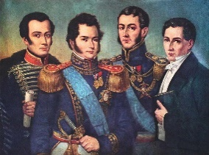

Patriotas: grupo que, en un principio, quería formar

juntas de gobierno locales manteniendo la lealtad al

rey. Más tarde buscaron la independencia.

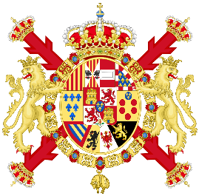

Realistas: aquellos grupos que defienden a la

Monarquía española como régimen de gobierno.

**Etapas independencia de Chile**

1. La Patria Vieja (1810-1814).

Período que comienza con el primer cabildo abierto y posterior instalación de la primera junta de gobierno del 18 de Septiembre de 1810. Se caracterizó por el desarrollo gradual en la conciencia criolla de la necesidad de independizarse del dominio español. Al interior de las fuerzas criollas se establecieron dos posturas: Los moderados, postulaban reformas de manera gradual y paulatina para alcanzar independencia política. Y por otro lado estaban los radicales quienes postulaban reformas inmediatas que le dieran la independencia del dominio español, finalmente la postura de los radicales se posiciono como la postura dominante, dando inicios a los primeros enfrentamientos entre el ejército patriota y realista.

Se da por finalizada esta etapa con la batalla de Rancagua 1 y 2 de Octubre de 1814 donde el ejército patriota liderado por Carrera y O’Higgins son derrotados y deben huir junto con el ejército hacia Argentina.

Principales hitos Patria Vieja

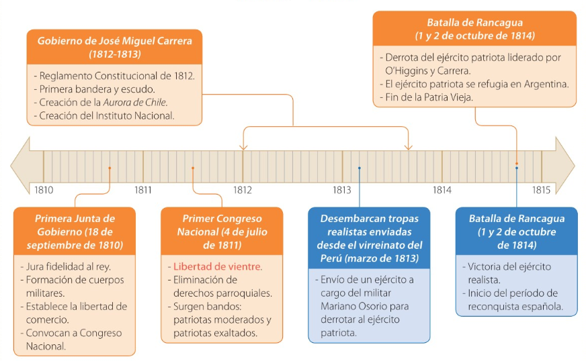

* En naranjo las acciones de los patriotas.
* En azul las acciones de los realistas.

1. La Reconquista Española (1814-1817).

La derrota del ejército Patriota marca el fin de la patria vieja, permite la restauración del poder español. Al restaurarse el poder español en Chile, se inicia un período de represalias contra los criollos, se apresaron y recluyeron a los criollos en la isla Juan Fernández, secuestro de bienes y tribunales de vindicación. Durante este periodo se desarrolló la guerrilla de Manuel Rodríguez.

Las fuerzas criollas se reorganizaron en Mendoza y se unieron a las fuerzas libertadoras del general San Martín, constituyéndose el Ejército libertador de los Andes, cruzando en 1817 la cordillera de los andes para liberar al país.

Finalmente el 12 de Febrero de 1817, las fuerzas criollas derrotan en la batalla de Chacabuco a las fuerzas realistas, lo que provocó la huida del gobierno español de Santiago.

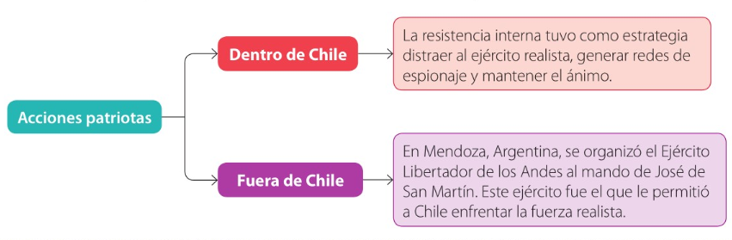

1. La patria Nueva (1817-1823).

Este último periodo se inicia con la victoria de Chacabuco, lo que le permitió al bando patriota retomar el control del territorio nacional, aunque la consolidación del poder patriota sobre el territorio y los realistas tomaría algún tiempo más, la patria nueva es un periodo donde el dominio español entra en su declive y comienza el predominio de la elite criolla chilena en la actividad política y militar de la naciente república de Chile.

La patria nueva tiene como actor primario a Bernardo O´Higgins, quién es investido como Director Supremo cargo del cuál abdicaría el 28 de enero de 1823. Este hecho marca el fin de la patria nueva dando inicio al proceso de consolidación de la república de Chile como país independiente.

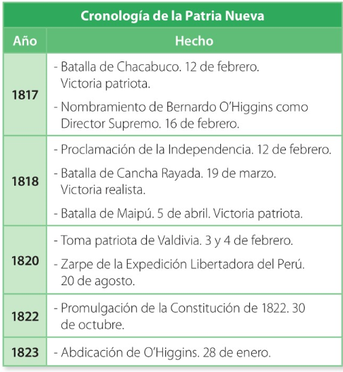

Durante todo el proceso de desarrollo de la independencia de Chile, el aporte de hombres y mujeres que apoyaron con igual determinación a lograr el objetivo máximo, a saber, la independencia de Chile para formar un república independiente sostenida bajo las ideas de la ilustración.

1. Rol de Hombres y Mujeres en la independencia.

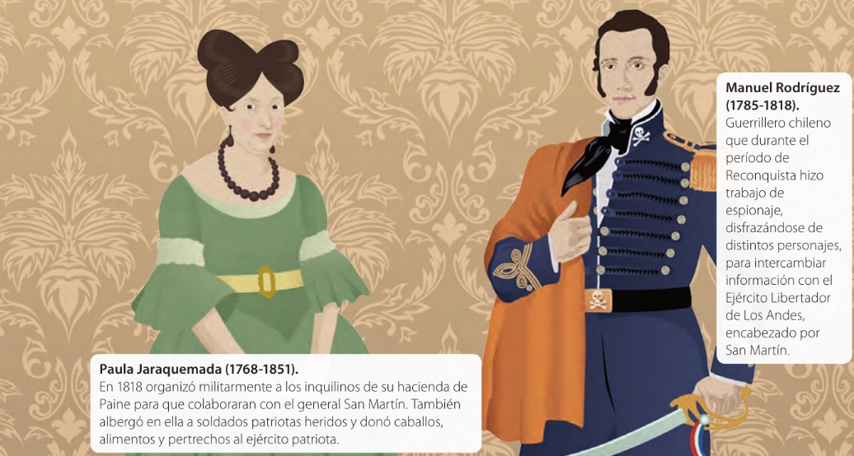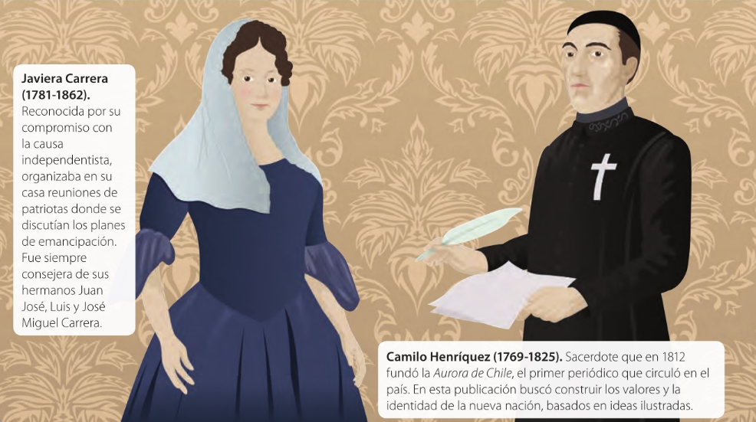

En conclusión el proceso de la independencia fue una consecuencia natural, de las aspiraciones políticas de un grupo social (criollos) que se auto percibía como los que podían y debían administrar un territorio que sentían que les pertenecía y al pertenecerles sobre ellos recaía la misión de independizarlo del dominio español.